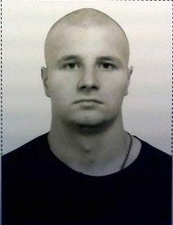 |  | Блажчук Виталий  Мужчина, 23 года, родился 15 января 1993  +7 (908) 1054598  paskyale18@gmail.com — предпочитаемый способ связи  Проживает: Омск  Гражданство: Россия, есть разрешение на работу: Россия  Готов к переезду, готов к командировкам
Желаемая должность и зарплата
Программист-стажер
Информационные технологии, интернет, телеком
• Начальный уровень, Мало опыта
• Программирование, Разработка
• Инженер

Занятость: полная занятость
График работы: полный день, сменный график
Желательное время в пути до работы: не имеет значения
Опыт работы —4 месяца
Январь 2016 — Апрель 2016  4 месяца |  | ОМКБ  Омск  Инженер-программист 3 категории  Разработка плагинов для ПО "Рекордер" , среда разработки visual delphi 7.Тестирование и отладка проекта(ручное).
Образование
Бакалавр
2015 |  | Омский государственный технический университет, Омск  Факультет информационных технологий и компьютерных систем, Программист
Ключевые навыки
Знание языков |  | Русский — родной  Английский — базовые знания
Навыки |  | Свободное владение ПК,грамотная и четкая речь, коммуникабельность,стрессоустойчивость,обучаемость,.
Дополнительная информация
Обо мне |  | Стрессоустойчивый, ответственный, исполнительный. обучаемый.Имею навыки программирования на delphi,C#, C++.

